**NOMBRE: Abraham P. Ruiz Mendoza**

**IMAGEN OBJETIVO DEL PROYECTO**

**Situación Actual Situación Deseada**

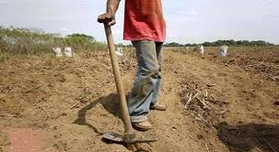 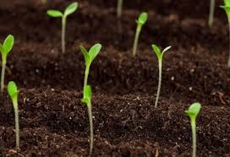

**Figura 1.- Suelos cansados Figura 2.- Mejoramiento de los suelos**

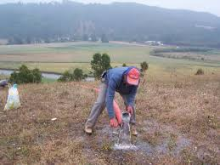 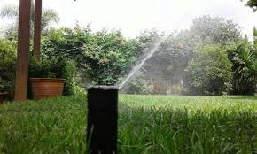

**Figura 3.- Deficiencias de riego Figura 4.- Aplicabilidad sistemas de riego**

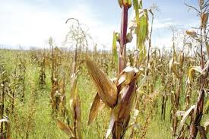 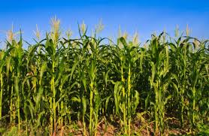

**Figura 5.- Baja producción y/o rendimiento Figura 6.- Mejoramiento de producción**

**MARCO LOGICO**

|  |  |  |  |
| --- | --- | --- | --- |
| Resumen narrativo | Indicadores | Fuentes de verificación | supuestos |
| El mejoramiento económico da mejor vida a la familias de rio abajo | Se vé a reducción de la pobreza de las familias de rio abajo hasta el 2018 bajara 90 por ciento, con el mejoramiento de la producción de maíz si en el 2016 fue un ingreso por familia bs.3000 por 50 bosas ahora será de 100 bosas duplicando los ingresos | El municipio de rio abajo a detectado la pobreza a un 80 por ciento.  El último censo de población confirma que 90% son familias de pocos ingresos económicos | Programas de desarrollo productivo del gobierno coadyuvan muy poco. |
| Propósito  Objetivo especifico | Indicadores | Fuentes de verificación | Supuestos |
| La demanda de maíz en el mercado a mejorado la economía de la familias de rio abajo | De 30 a 50 familias a superado los bajos ingresos económicos | Las estadísticas de los dirigentes agrarios en cuanto a la pobreza nota su mejoría.  Los comunarios dan su testimonio de la subida de ingresos económicos | la vestimenta y la alimentación son mejoradas en las familias de la comunidad.  Las estaciones naturales ayudan para mejor producción. |

**Resultado (productos/componentes**).-el propósito es mantener los resultados y objetivos de los ingresos económicos de las familias de la comunidad de rio abajo para dicho propósito el mercado su comercialización debe mantenerse y superar las falencias, es vinculante los factores colaterales como ser las extensiones de tierras y su tratamiento y proceso de crecimiento del maíz.

El consumo del producto mantiene el objetivo.

**Actividades**.- mantener los sembradíos y su cuidado constante tanto de las plagas y en su proceso de crecimiento y maduración también tener cuidado cuando de comercializa, en su control de calidad debe ser riguroso para subir la oferta y tener mejores ingresos.

**Recursos**.-la agricultura mecanizada, la semilla certificada, y la mano de obra económica, llenara de optimismo para su mayor producción.

Costos.- todo el proceso tendrá un costo de bs. 3000 en 2000 mt2 de extensión de terreno.

**Condiciones previas**: los diagnósticos, informes de la producción y su venta o comercialización en diferentes mercados donde se precisa.